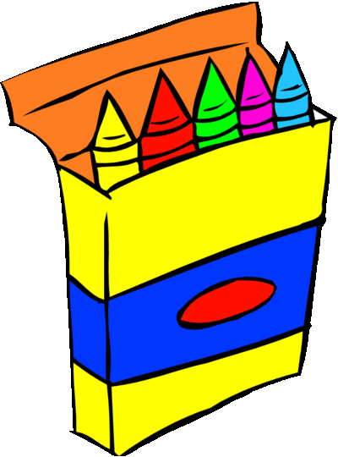
Hamilton County Elementary School
Lista de utiles escolares

-NO mochilas enrollables -NO lápices mecánicos -NO sacapuntas-
Lista de deseos de prekínder  * Grandes barras de pegamento Elmer  * 2 paquetes de 24 colores Crayola  * Toallitas para bebé  * Caja de Kleenex  * Toallitas Clorox o Lysol  *Desinfectante de manos  * 1 paquete de marcadores lavables  * Bolsas Ziploc (cualquier tamaño)  * Lápices  *audifonos | 3er Grado  * 2 paquetes de lápices número 2  * 1 par de tijeras  * 1 paquete de barras de pegamento  * 2 paquetes de 24 lápices de colores  * 3 cuadernos de composición  * 2 paquetes de toallitas Lysol  * 1 caja de Kleenex  * 1 paquete de fichas alineadas  * 1 par de audífonos
Kindergarten  * 2 cajas de lápices  * 4 paquetes de crayones Crayola  * 4 barras de pegamento  * 1 par de tijeras de seguridad (sin puntos filosos)  * 1 par de audífonos (sin auriculares)  * 1 caja de Kleenex  * 4 contenedores de toallitas Clorox o Lysol  * 1 mochila  * 1 packete de borradores rosas grandes | 4^{to} Grado  * 4 paquetes de lápices  * 3 cuadernos de composición * 1 par de tijeras  * 2 paquetes de tarjetas de índice * 1 paquete de barras de * 1 caja de Kleenex pegamento  * 1 paquete de lápices para colorear * 2 marcadores (amarillo)  * 1 par de audifonos  * 2 contenedores de toallitas de Clorox o Lysol  * 4 carpetas de tres puntas con bolsillos (differente colores)  * 1 bolsilla para lápices  * 1 paqete lápices de colores
1er Grado  * 2 paquetes de 24 de colores Crayola  * 1 par de tijeras para niños  * 4 barras de pegamento  * 2 paquetes de lápices n. ° 2  * 2 paquetes de toallitas Clorox  * 2 juegos de audífonos o 1 par de audífonos  * 1 caja de bolsas Ziploc  * 1 paquete de borradores rectangulares rosas  * 1 caja de pañuelos Kleenex | 5^{to} Grado  * 2 paquetes de lápices No.2 * 1 bolsilla para lápices  * 1 contenedor de desinfectante de manos  * 1 cajas de Kleenex *1 paquete de barras de * 1 paquete de separadores de cuaderno pegamento  * 2 paquetes de toallitas Clorox  * 2 cuadernos de composición de mármol  * 2 paquetes de fichas de varios colores  * 3 carpetas de tres puntas con bolsillos (differente colores)  * 1 paquete de lápices de colores
2^{do} Grado  * 1 par de audifonos * 1 mochila  * 1 cajas de Kleenex * 1 caja de lápices  * 2 cajas de 24 crayones  * 1 paquete de barras de pegamento  * 1 paquete de lápices para colorear * 1 par de tijeras  * 2 paquete de toallitas Clorox  * 3 paquetes de 24 lápices n. ° 2  * 3 cuadernos de composición  * 4 carpetas de bolsillo (diferente colores) | 6^{to} Grado  * 3 paquetes de lápices No.2  * 2 paquetes de plumas negras  * 2 cuadernos de composición  * 1 paquete de lápices para colorear  * 4 carpetas de tres puntas con bolsillos  * 1 paquete de marcadores negros expo  * 1 bolsilla para lápices  * 2 paquetes de tarjetas de índice  * 2 paquetes de resaltadores

